Micro-tcc 分布式事务中间件设计文档
- 概述
micro-tcc 是基于Zookeeper（协调者）+Redis 分布式事务中间件，支持SpringCloud、Dubbo、RestTemplate
redis 作为事务日志的存储方式，micro-tcc 事务是异步调用方式，发生异常的事务会定时自动恢复，如果超过最大恢复次数，建议手动恢复
Zookeeper 作为分布式事务协调者，它负责协调各个微服务的事务状态和事务确认、提交、回滚

- 主体流程图如下
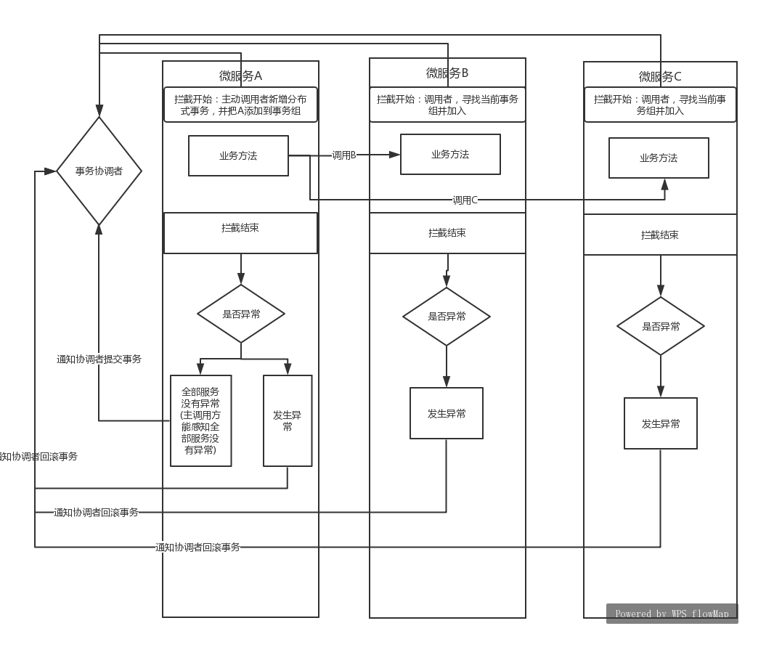
拦截器会拦截所有业务方法，把参与同一个事务的微服务加入事务组

全局事务ID 基于UUID 生成，通过拦截器会在所有微服务中传播

事务在Try 阶段没有发生异常，Zookeeper通知事务参与者执行Confirm 方法

事务在Confirm 阶段没有异常，则这个事务结束

事务在Confirm阶段发生异常，Zookeeper 通知事务参与者执行Rollback 方法

事务Rollback 阶段发生异常，不做任何操作，防止进入死循环里，后续异常事务通过定时任务恢复

- 分布式事务最终一致性机制
Micro-tcc 在执行Confirm、Rollback方法前都会预先在redis记录预存事务日志，并把事务进行序列化保存

执行完 Confirm、Rollback方法成功后会执行在redis删除预存事务日志 ，不成功不会删除事务日志

如果Confirm、Rollback方法发生异常，定时器会查找没有删除的事务日志，并反序列化事务对象，执行Confirm、Rollback方法进行恢复事务

如果恢复超过一定次数（次数可配置），则建议人工手动恢复，中间件不会再执行恢复

